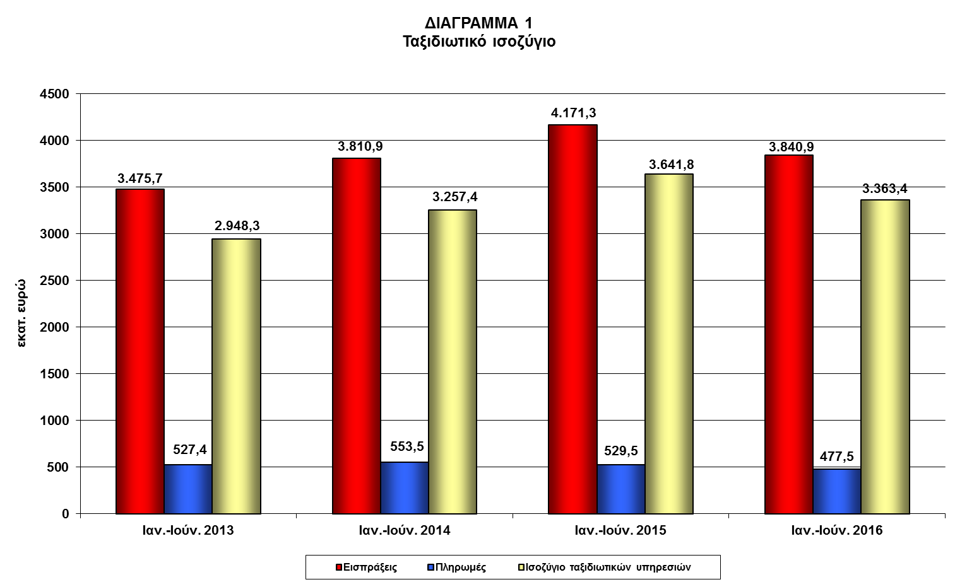
Σημείωση: Τυχόν διαφορές στις ποσοστιαίες μεταβολές οφείλονται σε στρογγυλοποιήσεις.
* Συμπεριλαμβάνονται τα στοιχεία για τις κρουαζιέρες επιπλέον της Έρευνας Συνόρων, για τα οποία η κατανομή ανά εθνικότητα δεν είναι ακόμη διαθέσιμη.
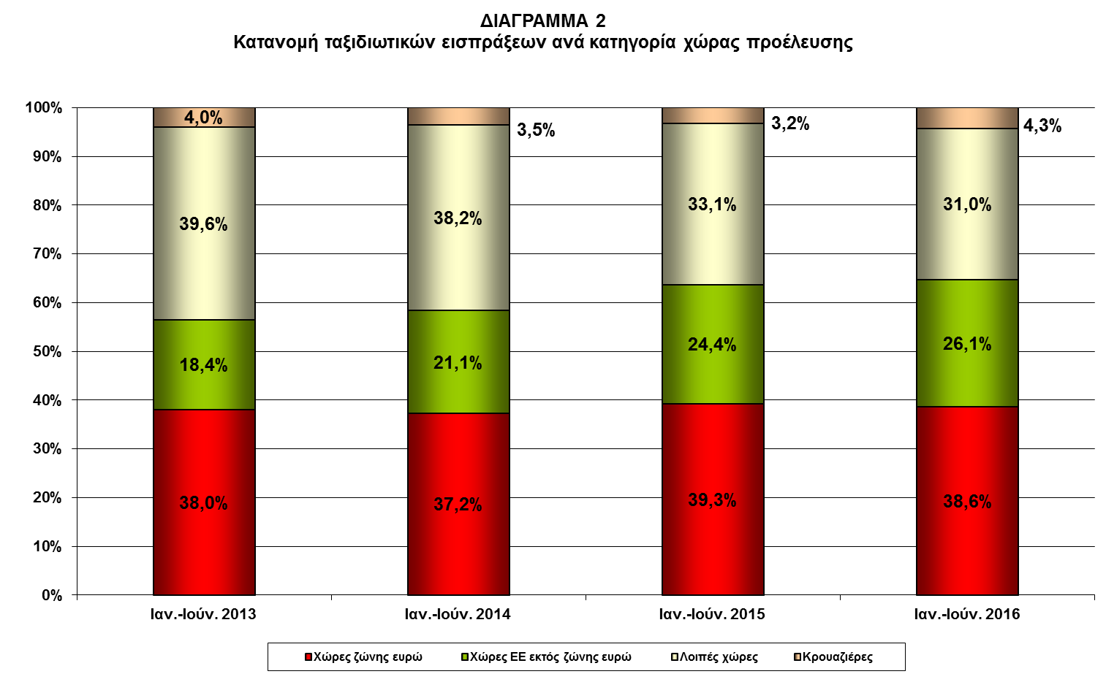

.

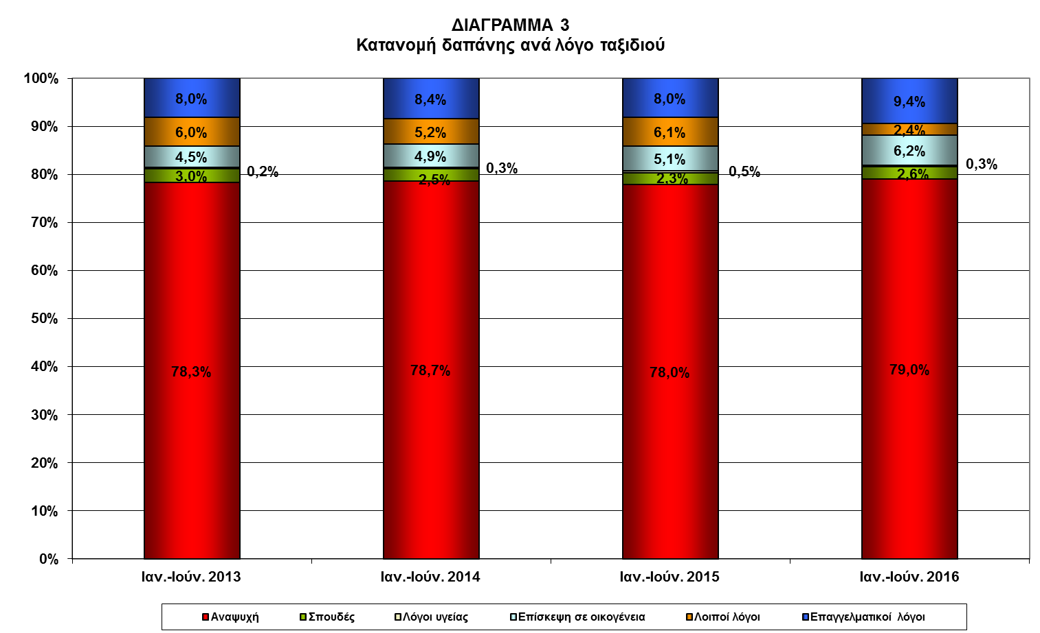

* Συμπεριλαμβάνονται τα στοιχεία για τις κρουαζιέρες επιπλέον της Έρευνας Συνόρων, για τα οποία η κατανομή ανά εθνικότητα δεν είναι ακόμη διαθέσιμη.
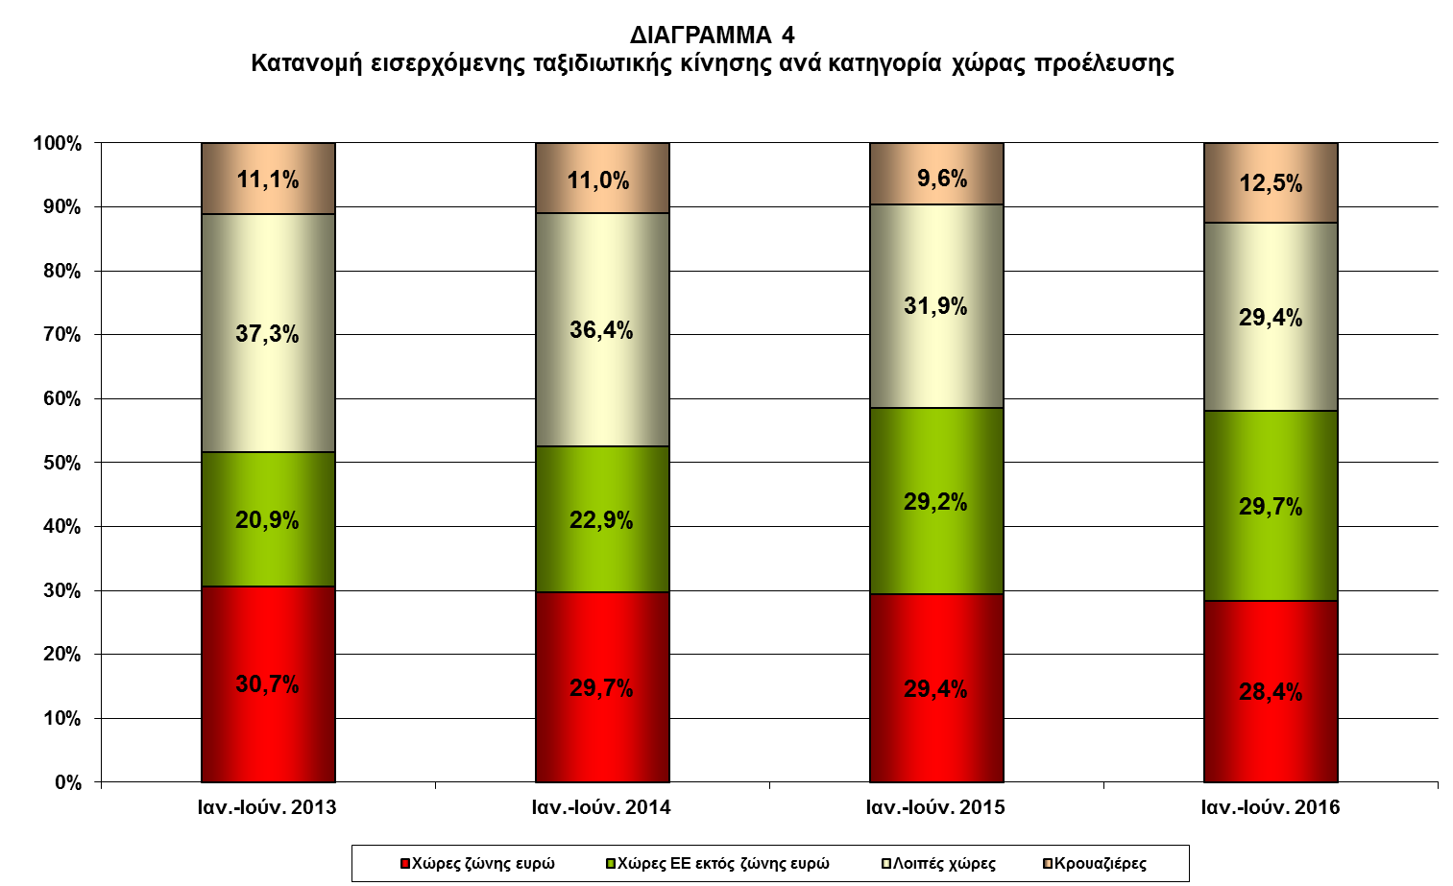

* Συμπεριλαμβάνονται τα στοιχεία για τις κρουαζιέρες επιπλέον της Έρευνας Συνόρων, για τα οποία η κατανομή ανά εθνικότητα δεν είναι ακόμη διαθέσιμη.
Σημείωση: Σε κάθε ημερήσια επίσκεψη, ανεξαρτήτως διάρκειας, αποδίδεται και μία διανυκτέρευση.
